XXXX
Digitálně podep^_{XXXX}
EVROPSKÁ UNIE
Evropský fond pro regionální rozvoj Integrovaný regionální operační program
MINISTERSTVO Palečková PRO MÍSTNÍ ROZVOJ ČR

Technická specifikace předmětu plnění - minimální technické požadavky
Digitálně podepsáno Jméno: XXXX
na předmět plnění
Zadavatel: | Nemocnice Nové Město na Moravě, příspěvková organizace
sídlo zadavatele: | Žďárská 610, 592 31 Nové Město na Moravě
zastoupený: | XXXX
IČO: | 00842001
název VZ: | Stůl operační pro gynekologii 2018
druh zadávacího řízení: | podlimitní veřejná zakázka malého rozsahu dodávky zadávaná v režimu nadlimitních veřejných zakázek v otevřeném řízení
ev.č. VZve Věstníku veřejných zakázek: | Z2018-027785
ev. S. VZ u zadavatele: | 20/18/VZ

- Předmětem plnění veřejné zakázky v rámci tohoto zadávacího řízení je dodávka nového (nikoliv repasovaného) zdravotnického prostředku - operačního stolu pro
využití na operačních sálech gynekologicko-porodnického oddělení zadavatele včetně dopravy do sídla zadavatele, montáže a uvedení do provozu, instruktáže obsluhy v souladu se zákonem č. 268/2014 Sb., o zdravotnických prostředcích a o změně zákona č. 634/2004 Sb., o správních poplatcích, ve znění pozdějších předpisů (dále jen „zákon č. 268/2014 Sb.“) - min. rozsah 1 pracovní den a záruky za jakost dle ust. § 2113 a násl. zákona č. 89/2012 Sb., občanského zákoníku s dobou trvání 24 měsíců.
- Zadavatel neumožňuje nabídnout dodávku demo či repasované zdravotnické technologie.
- Specifikace předmětu plnění resp. technické nepodkročitelné požadavky na předmět plnění veřejné zakázky jsou uvedeny níže v článku 1.6. Zadavatel upozorňuje účastníky zadávacího řízení, že nesplnění některého z níže uvedených nepodkročitelných požadavků bude znamenat jejich vyloučení z účasti v zadávacím řízení,
- Předmět veřejné zakázky musí splňovat z pohledu kvality všechny příslušné předepsané normy a musí být v souladu s platnou legislativou pro tuto oblast zejména:
- se zákonem č. 268/2014 Sb. a jeho příslušnými prováděcími předpisy: nařízeními vlády ke zdravotnickým prostředkům č. 54/2015 Sb., č. 55/2015 Sb., č. 56/2015 Sb.) a vyhláškou č. 62/2015;
- se zákonem č. 102/2001 Sb., o obecné bezpečnosti výrobků, ve znění pozdějších předpisů;
- se zákonem č. 22/1997 Sb., o technických požadavcích na výrobky a o změně a doplnění některých zákonů, ve znění pozdějších předpisů (dále jen „zákon č. 22/1997 Sb.“) a jeho příslušnými prováděcími nařízeními vlády a vyhláškami vztahujícími se k problematice zdravotnických prostředků,
- s harmonizovanými českými technickými normami a ostatními ČSN vztahujícími se k předmětu smlouvy.
- Zadavatel v případech, kdy u parametrů v technické specifikaci není stanovena min./max. hodnota nebo min./max. rozsah, připouští použít pro splnění parametru obecné pravidlo odchylky +/- 10 % od zadaných parametrů. Musí však být dosaženo naplnění požadovaných medicínských výkonů.
- Technické nepodkročitelné požadavky na předmět plnění «
H
EVROPSKÁ unie
Evropský fond pro regionální rozvoj Integrovaný regionální operační program
 | Parametr | Status | Druh technického parametru | Reálná  hodnota  (vyplní  účastník  zadávacího  řízení) | kde  uvedeno v nabídce (např. strana v nabídce)
OBECNÉ TECHNICKÉ POŽADAVKY NA OPERAČNÍ STŮL
1. | systémový operační stfll pro všeobecnou operativu s variabilní konfigurací přídatnýcli segmentů | požadováno | absolutní, dále nehodnocený parametr | ano
2. | desky operačního stolu a operační základna s krytem z nerezové oceli | požadováno | absolutní, dále nehodnocený parametr | ano | rp
3. | základna operačního stolu přemístitelná pomocí pedálového transportního vozíku | požadováno | absolutní, dále nehodnocený parametr | ano | á£.
4. | systémové desky operačního stolu vybavené bočními EURO lištami po celé délce operační desky | požadováno | absolutní, dále nehodnocený parametr | ano
5. | prosvícení C-ramenem po celé délce stolu (kromě eurolišt) | požadováno | absolutní, dále nehodnocený parametr | ano | pp
6. | kompletní modularita systémové operační desky se všemi dodanými segmenty | požadováno | absolutní, dále nehodnocený parametr | ano
7. | zaměnitelnost segmentů operační desky pro kompletní operativu - s vyloučením vzniku nesprávné konfigurace | požadováno | absolutní, dále nehodnocený parametr | ano
8. | napojování jednotlivých sekcí desky s jednoduchými západkami - bez nutnosti dotahování šrouby; pro podložku hlavy zadavatel připouští dvojité jištění - západka a jistící šroub | požadováno | absolutní, dále nehodnocený parametr | ano
9. | plně elektricky nastavitelný elektromechanický systém základních poloh operačního stolu | požadováno | absolutní, dále nehodnocený parametr | ano | 4.3
10. | jeden bezdrátový ovladač a jedna dobíječi stanice ovladače | požadováno | absolutní, dále nehodnocený parametr | ano | «...
11. | paměť ovladače na min.  5 přednastavených pozic operačního stolu | požadováno | absolutní, dále nehodnocený parametr | ano
12. | funkce na dálkové ovládání: min. výškové polohování, trendelenburg/antitrendelenbur, naklápění do stran, podélný posuv, polohování dolní zádové sekce, nožních dílů (synchronně i každý zvlášť), | požadováno | absolutní, dále nehodnocený parametr | ano

H
EVROPSKÁ UNIE
Evropský fond pro regionální rozvoj Integrovaný regionální operačni program
13. | nastavení clo základní „nulové“ pozice motoricky ovládaných segmentů operační desky pomocí jednoho tlačítka ovladače | požadováno | absolutní, dále nehodnocený parametr | ano | ,Í3.
14. | zabudované záložní ovládání na boku základny operačního stolu s bezpečnostním prvkem proti nechtěnému pohybu | požadováno | absolutní, dále nehodnocený parametr | ano | hh...
15. | součástí dodávky 1 ks záložní dálkový bezdrátový ovladač | požadováno | absolutní, dále nehodnocený parametr | ano | íl.
16. | nastavitelná výška stolu v rozsahu min. 621-1100mm (operační deska bez polsterň) | požadováno | absolutní, dále nehodnocený parametr | ano  rozsah: 614- 1164 mm
17. | operační deska s max. šířkou 600min včetně EURO lišt | požadováno | absolutní, dále nehodnocený parametr | ano - 600mm
18. | min. délka operační desky při plném sestavení segmentů  2000mm | požadováno | absolutní, dále nehodnocený parametr | ano -  2000mm
19. | rozsah polohy  trendelenburg/antitrendelenbu rg min. 45°/45° | požadováno | absolutní, dále nehodnocený parametr | ano  .45.745°
20. | boční náklon operační desky min. ±25° | požadováno | absolutní, dále nehodnocený parametr | ano  ±30...°.
21. | pohyb základního zádového segmentu v rozsahu min. +70°/- 50° | požadováno | absolutní, dále nehodnocený parametr | ano  .,..90/7 55°.
22. | pohyb horního zádového segmentu v rozsahu min. +90°/- 60° | požadováno | absolutní, dále nehodnocený parametr | ano  90°/60°
23. | elektricky ovládaný sklon nožních segmentů volitelně společné i nezávisle v rozsahu min. ±90° | požadováno | absolutní, dále nehodnocený parametr | ano  ±90°.
24. | polohovatelný hlavový segment v šíři operační desky v provedení s dvoukloubovým nastavením | požadováno | absolutní, dále neh odnocený parametr | ano
25. | elektricky ovládaný podélný plně motorizovaný posuv operační desky min. 320 mm | požadováno | absolutní, dále nehodnocený parametr | ano  400.mm
26. | polohovatelnost podložek nohou při použití segmentového nožního prvku - min. nezávisle i společně roztažitelné, vyklánění do tvaru „U“ | požadováno | absolutní, dále nehodnocený parametr | ano -
27. | antikolizní systém, tj. akustické upozornění personálu při dosažení mezních poloh operační desky a zamezení rizika poškození pacienta | požadováno | absolutní, dále nehodnocený parametr | ano -
28. | mechanická stabilita a nosnost operačního stolu min. 380 kg (včetně příslušenství) | požadováno | absolutní, dále nehodnocený parametr | ano - 400....kg

29. | nosnost transportního vozíku min. 360 kg | požadováno | absolutní, dále nehodnocený parametr | ano -360...kg
30. | transportér s velkými kolečky o  0 min. 12 cm, včetně 5. kolečka pro snadnější manipulaci | požadováno | absolutní, dále nehodnocený parametr | ano
31. | transportní vozík výškově nastavitelný, pedálová brzda | požadováno | absolutní, dále nehodnocený parametr | ano | .í.r
32. | navážení operační desky na základu operačního stolu obousměrně (hlava-nohy) | požadováno | absolutní, dále nehodnocený parametr | ano
33. | vysokokapacitní akumulátory v základně systému, pro provoz operačního stolu min. 2 dny bez dobíjení, řízené nabíjení akumulátoru pomocí mikroprocesoru | požadováno | absolutní, dále n eh odnocený parametr | ano - | kr
34. | konstrukce stolu pro neomezený postoj a pohyb operačního týmu kolem celého stolu | požadováno | absolutní, dále nehodnocený parametr | ano -
35. | konstrukce stolu vhodná pro snímkování obvyklých akvizic C- ramenem | požadováno | absolutní, dále nehodnocený parametr | ano | A?
36. | polstery odolné všem běžně používaným dezinfekčním prostředkům | požadováno | absolutní, dále nehodnocený parametr | ano
37. | funkce snadného čištění - tzn. stisknutím jednoho tlačítka vyjede základna operačního stolu do nej vyšší polohy | požadováno | absolutní, dále nehodnocený parametr | ano -
38. | svorky na uchycení veškerého dodaného příslušenství na EURO lištu (u příslušenství, kde je umístění na EURO lištu nutné) | požadováno | absolutní, dále nehodnocený parametr | ano -
OPERAČNÍ STŮL PRO GYNEKOLOGII VČETNĚ PŘÍSLUŠENSTVÍ - lks
39. | lks základna, 2ks operační deska (viz popis níže), 2ks transportér | požadováno | absolutní, dále nehodnocený parametr | ano
40. | 2 ks operační deska min. 5-ti segmentová (základní 2 segmenty, hlavový a 2- segmentová deska pro dolní končetiny); vyklánění segmentů pro dolní končetiny do tvaru „U“ a „V“ | požadováno | absolutní, dále nehodnocený parametr | ano -
41. | lks vhodný vozík pro dodané gynekologické příslušenství | požadováno | absolutní, dále nehodnocený parametr | ano-
MINISTERSTVO pro místní' ROZVOJ ČR
EVROPSKÁ UNIE
Evropský fond pro regionální rozvoj Integrovaný regionální operační program

42. | lks výškově-stavitelný anesteziologický rám s prodloužením | požadováno | absolutní, dále nehodnocený parametr | ano-
43. | 1 pár gynekologických držáků dolních končetin (Goepel schauty) | požadováno | absolutní, dále nehodnocený parametr | ano
44. | 2ks plně polohovatelné stranově i výškově kloubově nastavitelné podložky paže pacienta pro infusi - tvarované, včetně fixačního pásu, délka min. 450 mm | požadováno | absolutní, dále nehodnocený parametr | ano  ...450 mm | ra
45. | 2ks fixační pás na tělo pacienta (nastavitelný se sponou) | požadováno | absolutní, dále nehodnocený parametr | ano -
46. | 4ks fixační pás na uchycení nohou při gynekologické poloze | požadováno | absolutní, dále nehodnocený parametr | ano
47. | lks boční fixátor zápěstí, upnutí k hraně operační desky (na  EURO lištu) | požadováno | absolutní, dále nehodnocený parametr | ano
132  48. | 2 páry tyčí s pásy pro držení nohou („ve vzduchu“) | požadováno | absolutní, dále nehodnocený parametr | ano | M.ÍL
49. | 1 pár zarážek ramen při trendelenburgově poloze | požadováno | absolutní, dále nehodnocený parametr | ano
50. | lks gelová podložka pod hlavu | požadováno | absolutní, dále nehodnocený parametr | ano
51. | 1 pár gelových podložek pod horní končetiny, (š,v,d) min. 180x30x460 mm | požadováno | absolutní, dále nehodnocený parametr | ano  186x57x610  ..mm
52. | 1 pár gelových podložek pod paty | požadováno | absolutní, dále nehodnocený parametr | ano
53. | 1 pár gelových podložek pod holeně, (š,v,d) min. 180x40x520 mm | požadováno | absolutní, dále nehodnocený parametr | Ano  186x57x610  ..mm | Mu
54. | lks gelová celotělová podložka, (š,v,d) min. 520x10x1150 mm | požadováno | absolutní, dále nehodnocený parametr | ano -  .1170x520x 130.mm | /4
EVROPSKÁ UNIE
Evropský fond pro regionální rozvoj Inlegrovaný regionální operační program

- OSTATNÍ POŽADAVKY K TECHNICKÉ SPECIFIKACI
© Zaškolení:
Kompletní podpora pracoviště pro získání erudice v práci s novým zařízením v min. rozsahu 1 pracovního dne.
e Ostatní požadavky:
Účastník zadávacího řízení v nabídce předloží:
- popisy, případně i fotografie nabízeného zboží,
- produktové listy s technickou specifikací nabízeného zboží,
- návody k obsluze k nabízenému plnění v českém jazyce,
- kopie prohlášení o shodě k nabízenému plnění,
- registraci osoby k distribuci zdravotnických prostředků u Státního ústavu pro kontrolu

léčiv a

Trumpf
Medical
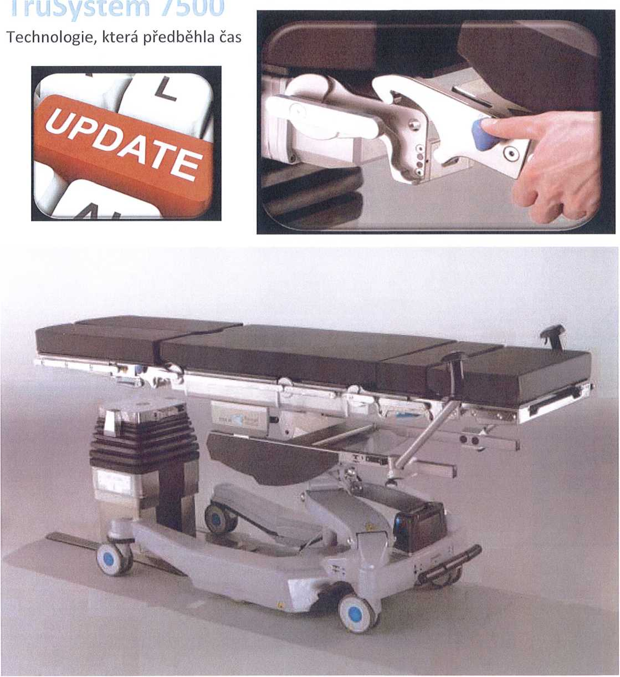
A part of the Hill-Rom“ Corporation
Enhancing outcomes for patients and their caregivers:

idoucnost

Aktuální požadavky provozu na operačním sále vyžadují vysoký stupeň flexibility a bezpečnosti.
Aby vše fungovalo na nejvyšším stupni efektivity, Trumpf Medical vyvinul nový systémový operační stůl TruSystem 7500 - odpovídající nejnovějším trendům, umožňující plně operativu pro pacienty do 400 kg.
Kromě toho, TruSystem 7500 nabízí nadstandardní packet SensorLine, který pomáhá zvýšit bezpečnost a účinnost péče o pacienta.
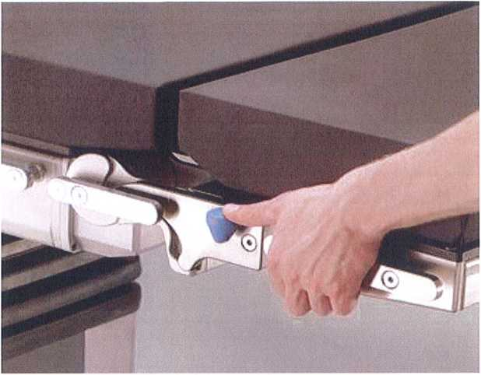
Výsledkem je inovativní řešení, které pomáhá zajistit skutečnost, že Váš operační sál bude úspěšně fungovat i v budoucnosti.

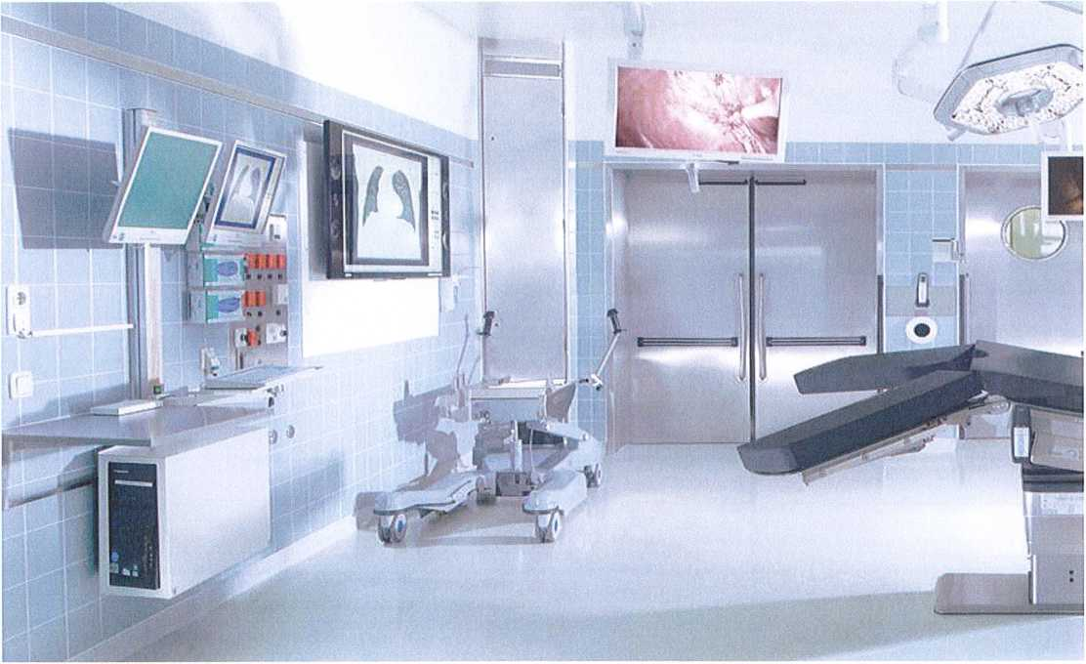

Bezpečnost, Ergonomie a Efektivita
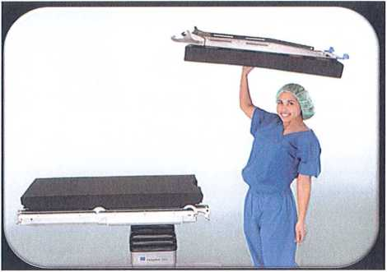
Snadnější používání
TruSystem 7500 nastavuje nové standardy ve funkčnosti, designu a jednoduchosti pro obsluhu
Se SensorLine balíčkem příslušenství, TruSystem 7500 nabízí nadstandardní funkce včetně monitoringu možných kolizí, a možného přetížení - chod na operačním sále je potom jednoznačně bezpečnější a jednodušší.
Ergonomická obsluha
Díky intuitivnímu systému připojování modulárních segmentů, veškeré komponenty mohou být vyměňovány nebývalé snadno Došlo ke snížení hmotnosti komponent o 25%, což znovu významně usnadňuje každodenní používání na operačním sále.
Impozantní flexibilita
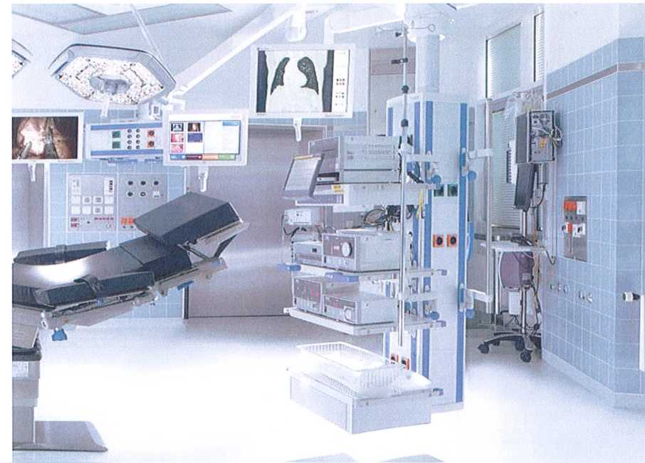
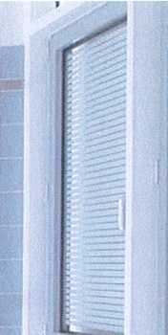
TruSystem 7500 nabízí extremní možnosti pro polohování a nastavitelnost - díky tomu je vhodný pro různé operační specializace a operační obory.
.wtifflii

pro hybridní operační sály
Hybridní operační sál s moderním zobrazovacím systémem je budoucností integrované péče o pacienta.
TruSystem 7500 Hybrid nabízí řešení přátelské k uživatelům.
Flexibilní integrační interface umožňuje snadnou komunikaci při zobrazovacích procesech, stejně dobře jako operační systém TruConnect od Trumpf Medical.
Operační stůl a ostatní integrované systémy jsou ovládány prostřednictvím centrálního zařízení - pro snadnou dostupnost kompletního připojeného zařízení.
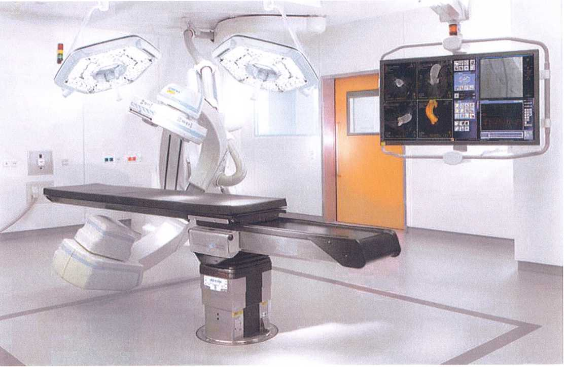

Flexibilní integrační interface pro multifunkční hybridní systém
TruSystem 7500 nabízí smluvním partnerům ideální řešení pro interdisciplinární požadavky během operativy.
jFBRAINLAB

SIEMEWS
gjšJSHIMADZU
Excellence in Science

cienta používající inteligentní senzorovou technologii
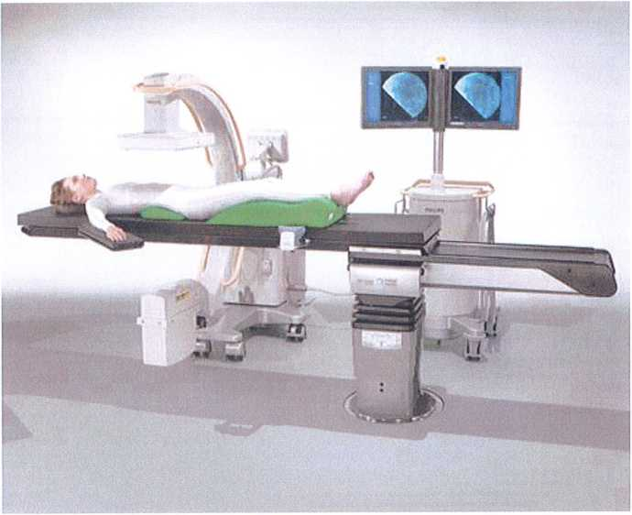
Pomoc v Cévní chirurgii
Díky možnostem rotace kolem fixovaného ISO-centrického bodu pro zobrazení společně s TruSystem 7500 SensorLine.
Maximální komfort během operativy traumatologicko-neurochirurgické
s plnou radiolucencí 2.100 mm v 360°.
Plně-plovoucí polohovatelnost
umožněna díky senzorické asistenční operační jednoce Sensor Control FloatLine.

TruSystem 7500 - řešení pro kraniální, spinální a traumatologickou operativu
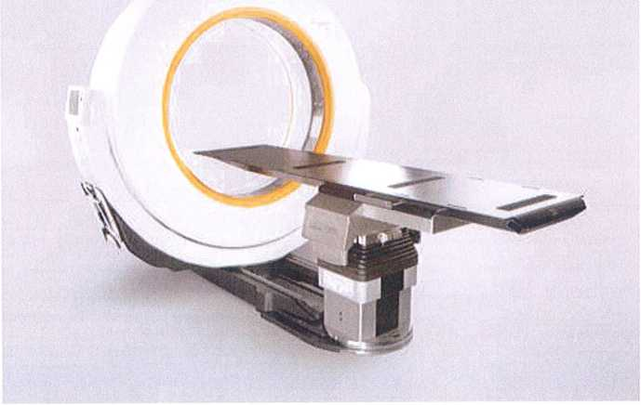
V kombinaci s mobilním zařízením Airo - intraoperačního CT Scanneru firmy Brainlab - TruSystem 7500 systémový operační stůl usnadňuje ideální workflow pro potřeby intraoperačního zobrazení.
Společně s polohovacím příslušenstvím, celokarbonovými komponenty a příslušenstvími pro kraniální, spinální a traumatologickou operativu, systém výměnných operačních desek vytváří unikátní ucelené řešení optimalizující workflow na hybridních operačních sálech.
TruSystem 7500 SensorLine - doplňkové příslušenství nabízí další nadstandardní bezpečnost a flexibilitu; umožňuje všem uživatelům nastavit individuální parametrové požadavky pro různé ooerační oborv. Dro různé aolikace. konfigurace a použití...

jezpec

a mimoratínv

;m 7500 ber

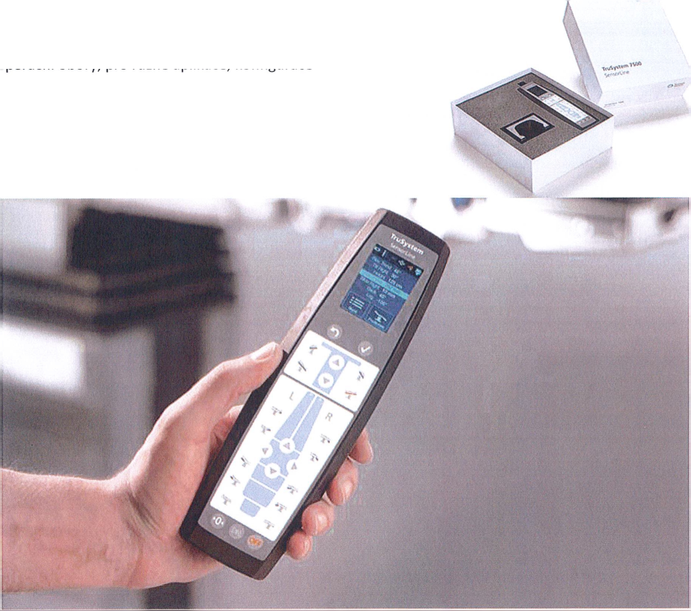
TruSystem 7500 - řešení Sensor Control FloatLine
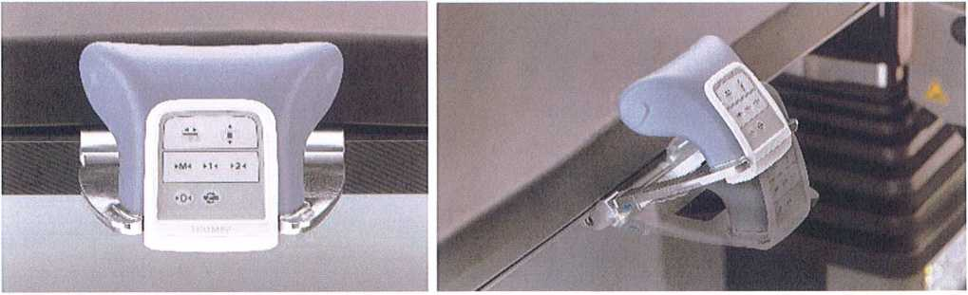
Jednoduché - připojení "one click" - v celé délce a z obou stran celokarbonové operační desky FloatLine - vysoce citlivé nastavení pozic plně plovoucí operační desky - pouhým dotykem obsluhujícího specialisty (dotykové senzory v ovládání).

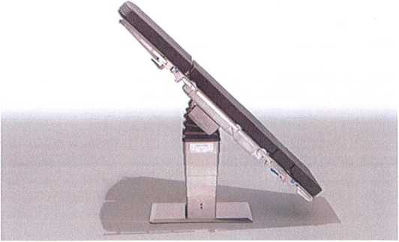
ruSystem 7500 SensorLine - nadstí unkce - ideální pro jakékoliv použit
Individuální transport pacienta
dle požadavku - na míru, ideální po-operační péči o pacienta.
Individuálně konfigurovatelná transportní výška
pro efektivní transport pacienta.
Rotace okolo nastaveného fixovaného isocentrického bodu
pro maximální komfort během miniinvazivní/cévní operativy.
Rozšířené parametry polohy (kombinací) poloh
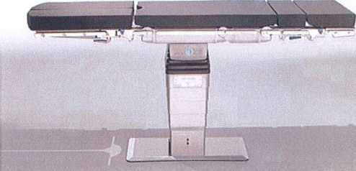
Trendelenburg / boční výklop
pro maximální komfort během miniinvazivní/cévní operativy.
Efektivní nastavení pozic Trendelenburg
pro rychlost reakce a bezpečí pro pacienta v nouzových situacích.
Ovládání uzamnutí funkcí
jako dodatečná ochrana během speciálních operací (např. NCH).
Ochrana proti přetížení
pro maximální bezpečnost pacienta

TruConnect - inteligentní multi-správce různých zařízení
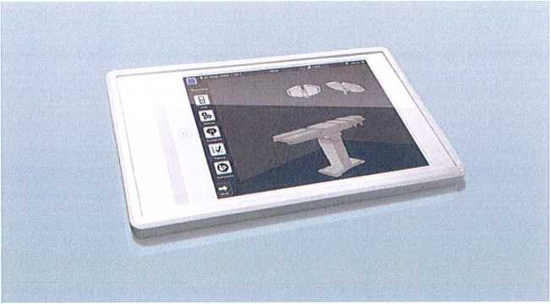
TruSystem 7500 je kompatibilní řešení integrovaného systému pro operační sály Trumpf Medical - TruConnect.
TruConnect umožňuje centralizované ovládat různé technologie na operačním sále - od operačního stolu k operačním svítidlům a kamerovým systémům. Zároveň TruConnect nabízí přístup ke všem funkcím a také např. Návodům k obsluze - pro specifické a relevantní informace - vždy ve správný čas na správném místě.
Inovativní 3D vizualizace umožňuje ovládat přesné pozice op.stolu přes dotykový display na ovládacím kontrolním panelu.

Asistovaná přeprava
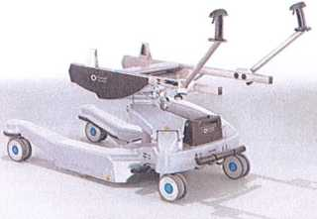
Power Shuttle dělá z mnohých procesů na operačním sále flexibilnější a efektivnější záležitost. Integrované silové senzory a individuální ovládání rychlosti transportu přímo v ovládacích držácích činí pacientův transport bezpečnějším, ergonomičtějším a snazším pro obsluhu zařízení.
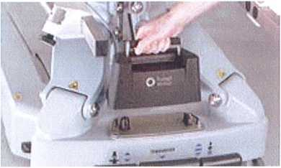
Standardní transportní vozíky (shuttle) - optimální workflow na operačním sále - pro systémový provoz TruSystem 7500
Transport a příprava
Výhoda pro workflow : během práce na operačním sále, anesthesiolog se může věnovat pacientovi na transportním vozíku.
Operační sál
Výhoda pro workflow : bezpečí a precizní transport - pouze v několika málo krocích.
Probouzení
Výhoda pro workflow : ergonomický transport pacienta na místo probuzení.
Tři základní typy transportních vozíků (shuttle):
Standard 2 úchopová madla, 5 kolečko
Trendelenburg/antiTrendelenburg 2 úchopová madla, 5.kolečko, ovládání Trend./antiTrendelenburg ±15°
Výškový zdvih 2 úchopová madla, 5.kolečko, ovládání Trend./antiTrendelenburg ±15°,
navíc funkce výškového zdvihu - 230 mm přes hydraulický systém (pedál).
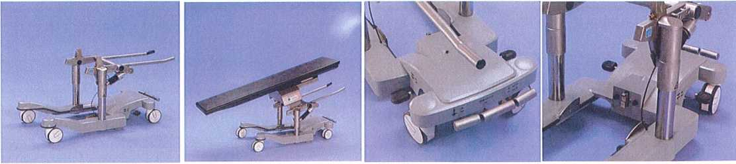

Čištění
Speciální čistící vozík

Výškový zdvih mobilní systémové základny a výklop podstavce základny o cca 45° - snadný přístup, zajištění bezpečnosti provozu a dodržení hygienických norem pro spolehlivý provoz zařízení.

Bezpečné polohování pro libovolnou operativu

TruSystem 7500 nabízí bezpočet polohovacích možností pro kompletní operativu:
od všeobecné chirurgie a neurochirurgie ke gynekologické, urologické, traumatologické i ortopedické operativě. Vysoká flexibilita zařízení může být dále zvýšena použitím různých typů dodávaných polohovacích pomůcek a příslušenství.
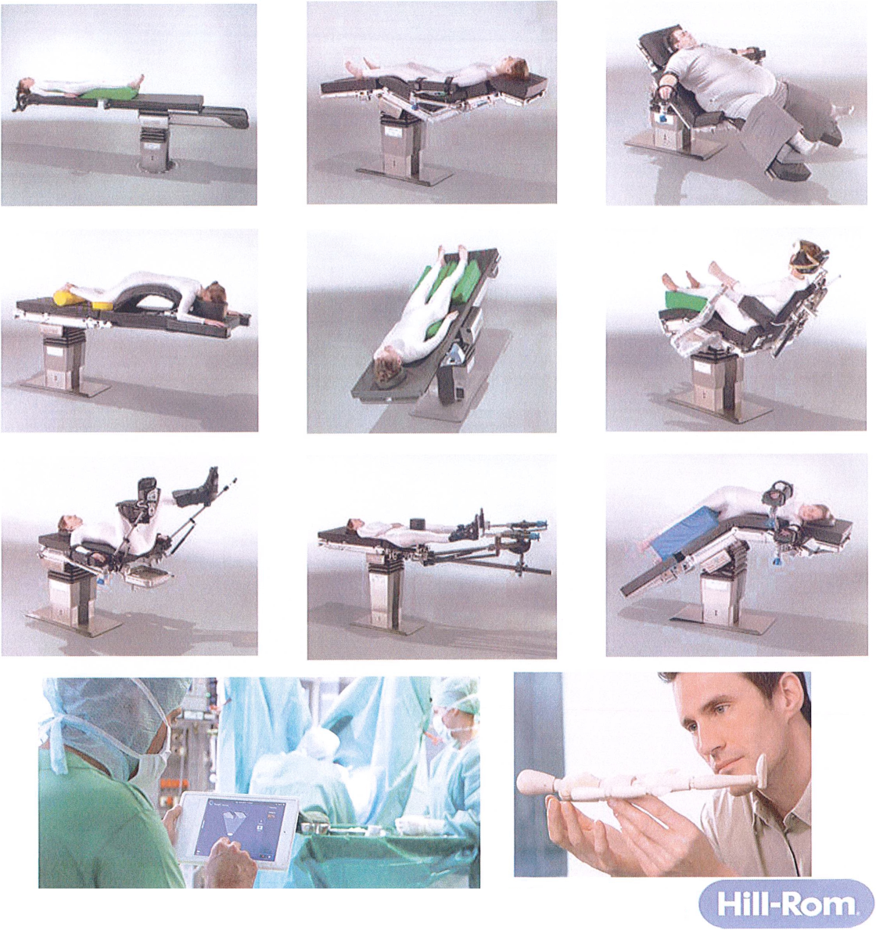
Enhancing outcomes for patients and their caregivers:

Systémová operační základna | Fixní  základna  SF | Fixní  základna  SB | Mobilní  základna  SM, MC | Fixní  hybridní  základna | Poznámka
Rotace základny | 360° | 360° | - | 350°, stop
Minimální výškový zdvih vč. systémové uni-op.desky | 592 mm | 622 mm | 612 mm | -
Výškový zdvih v rozsahu | 550 mm | 550 mm | 550 mm | 550 mm
Maximální výškový zdvih vč. systémové uni op.desky | 1.142 mm | 1.172 mm | 1.162 mm | -
Trendelenburg / boční výklop | ±45°/±30° | ±45°/±30° | ±45°/±30° | ±45°/±30° | Možnost úpravy
parametrů - software navýšení Trendel.- AntiTendelenburg až o +20° nebo opce - speciální deska ST26 s parametry ±65°/±30
Výška podstavce systémové základny | 25 mm
Maximální nosnost | 400 kg | 400 kg | 400 kg | 400 kg
Podélný a transversální posuv systémových op.desek  Podélný posuv U14 H systémové operační desky | 460 mm | 460 mm | 460 mm | 460 mm
Podélný posuv U24 H systémové operační desky | 400 mm | 400 mm | 400 mm | 400 mm
Podélný posuv U26 H systémové operační desky | 400 mm | 400 mm | 400 mm | 400 mm
Podélný posuv ST26 H systémové operační desky | 350 mm | 350 mm | 350 mm | 350 mm
Podélný posuv Carbon FloatLine operační desky | 800 mm | 800 mm | 500 mm | 800 mm
Transversální posuv Carbon FloatLine operační desky | ±125 mm | +125 mm | ±125 mm | ±125 mm
Systémová operační deska U14 H  Ovladatelnost - elektro-motoricky - podložky nohou | 90%105° | 90%105° | 90%105° | 907-105°
Ovladatelnost - mechanicky - horní zádový segment | - | - | - | -
Ovladatelnost - elektro-motoricky - horní zádový segm. | - | - | - | -
Ovladatelnost - elektro-motoricky - dolní zádový segm. | 90%105° | 90%105° | 907-105° | 907-105°
Systémová operační deska U24 H  Ovladatelnost - elektro-motoricky - podložky nohou | 907-105° | 907-105° | 907-105° | 907-105°
Ovladatelnost - mechanicky - horní zádový segment | 90%105° | 907-105° | 907-105° | 907-105°
Ovladatelnost - elektro-motoricky - horní zádový segm. | - | - | - | -
Ovladatelnost - elektro-motoricky - dolní zádový segm. | 90%55° | 90%55° | 90°/-55° | 907-55°
Systémová operační deska U26 H  Ovladatelnost - elektro-motoricky - podložky nohou | 907-105° | 907-105° | 90%105° | 907-105°
Ovladatelnost - mechanicky - horní zádový segment | - | - | - | -
Ovladatelnost - elektro-motoricky - horní zádový segm. | 907-105° | 907-105° | 907-105° | 907-105°
Ovladatelnost - elektro-motoricky - dolní zádový segm. | 907-55° | 90%55º | 907-55° | 90%55°
Systémová operační deska ST26 H  Ovladatelnost - elektro-motoricky - podložky nohou | 90%90° | 90°/-90° | 90°/-90° | 90°/-90°
Ovladatelnost - mechanicky - horní zádový segment | - | - | - | -
Ovladatelnost - elektro-motoricky - horní zádový segm. | 90%90° | 907-90° | 90°/-90° | 907-90°
Ovladatelnost - elektro-motoricky - dolní zádový segm. | 907-55° | 90%55⁰ | 90°/-55° | 90%55°
Šířka - systémové operační desky 1)14, U24,1)26, ST26 H | 600 mm | 600 mm | 600 mm | 600 mm
Šířka - systémová operační deska CarbonFloatLine | 520 mm | 520 mm | 520 mm | 520 mm

11 Medicínský nábytek ■- doplňky

Stručný popis
Otočná operační stolička standard
nerezová ocel, základna vyrobena z aluminia; výškové nastavení; 520 mm - 690 mm by inmoclinc

Katalog.č.

2000037

Mobilní nastavitelná operační stolička
nerezová ocel;
výškové nastavení; 540 mm - 770 mm by Joerg & Sohn GmbH

2000038

Odpadový kbelík bez ovládacího držáku nerezová ocel;
rozměry ; 470 mm x 470 mm x 380 mm by BLANCO CZ, spol.sr.o.

1218658

Odpadový kbelík s ovládacím držákem

1218662
nerezová ocel;
rozměry : 470 mm x 470 mm x 800 mm by BLANCO CZ, spol.sr.o.

Oboustranný Vozík na příslušenství
tři páry háků na obou stranách vozíku; nerezová ocel; rozměry : 600 mm x 670 mm x 1438 mm by BLANCO CZ, spol.sr.o.

1218493
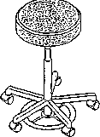
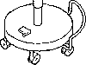
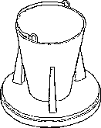
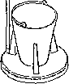
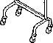

Jednostranný Vozík na příslušenství tři páry háků z čelní strany vozíku; nerezová ocel; rozměry : 600 mm x 640 mm x 1438 mm by BLANCO CZ, spol.sr.o.
1218503

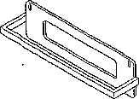
Radiální lišta pro připevnění příslušenství - na vozík
nerezová ocel by BLANCO CZ, spol.sr.o.
4544725

78

 |  |  | Stručný popis | Katalog.č.
 |  |  | Síerilizační drátěný košík 1/2  používané jako úložný systém ; nerezová ocel; rozměry: 575 mm x 280 mm x 135 mm by Koegel GmbH | 1215712
 |  |  | Síerilizační drátěný košík 1/1  používané jako úložný systém ; nerezová ocel; rozměry: 575 mm x 280 mm x 265 mm by Koegel GmbH | 1215760
 |  |  | Hydraulický ínstrumeníační stolek 700 maximální nosnost: 30 kg rozměry : 700 mm x 500 mm x 978 mm  výškové nastavení: 960 mm -1300 mm by BAWER S.P.A. | 1953908
 |  |  | Hydraulický ínstrumeníační stolek 800 maximální nosnost: 30 kg rozměry: 800 mm x 600 mm x 978 mm výškové nastavení: 960 mm -1300 mm by BAWER S.P.A. | 1953909
 | {siia; |  | Operační schůdek  anti-statický povrch v nášlapné části; anti-kluzný povrch; rozměry: 600 mm x 350 mm x 300 mm by BAWER S.P.A. | 1953912
Jx. |  |  | Dvojité operační schůdky 220/440  Odnímatelný nášlapný povrch;  rozměry : 600 mm x 650 mm x 220 mm/ 440 mm  by BLANCO CZ, spol.sr.o. | 1218784

3 Gynekologie/ Urologie
 |  |  | Stručný popis | Katalog.č.
 |  | \Ti  Yr | Radiální svorka HEAVY  verze pro těžké zatížení; připojení na boční lišty; 360° nastavení; vhodnost pro tyče 15 mm - 20 mm průměr; nerezová ocel | 4544530
xxjf |  | p | Nožní držák HEAVY T  bez svorky; viscous elastic FoamLine polster používaný pro decubitus prophylaxis, elektricky vodivý, měkký a odnímatelný, s Velcro strap; nerezová ocel rám | 1506318
 |  | ® | Nožní držák GOEPEL bez svorky; polster, elektricky vodivý a měkký; nerezová ocel | 4544736
n |  |  | Polster pro nožní držák Goepel  polster pro nožní držák Goepel 4544736; viscous elastic polster pro decubitus prophylaxis; odolný vůči dezinfekčním prostředkům; fixace na nožní držák přes Velcro strap;  rozměry: 550 mm x 770 mm x 20 mm by Simonsen & Weel | 1703517
zXr  0 |  |  | Svorka radiální standardní  připojení na boční lišty; pro standardní zatížení; 360° nastavení; vhodnost pro tyče 15 mm -18 mm v průměru; nerezová ocel | 1218804
 |  |  | Nožní držák GOEPEL pro děti  bez svorky; polster, elektricky vodivý a měkký; nerezová ocel | 4544789
r |  |  | Nožní držák se sírapem - pár  bez svorky; výškově nastavitelné; strap bavlněná tkanina;  nerezová ocel;  délka: 640 mm x 750 mm | 1218811

Medical
 |  |  | Stručný popis | Katalog.č.
 |  | I | Nožní držák s páskami polsterovaný pár bez svorky; výškově nastavitelný a otočný; strap černý polyester; nerezová ocel | 4544796
 |  |  | Svorka pro nožní držák  pro nožní držák - Americký schaut - levý 1228196 a nožní držák - Americký schaut - pravý  1228197; připojeni on EU-boční lišty by Allen Amatech | 1228198
1 |  |  | Nožní držák levý - Americký schaut (levy)  bez svorky; snadno nastavitelný díky gas-spring předpětí;  jednoručně manipulovatelný; stupnice pro  pozici nastavení; pouze se Svorkou pro nožní držák - dodávané jako a pár by Allen Amatech | 1228196
 |  |  | Nožní držák pravý - Americký schaut (pravý)  bez svorky; snadno nastavitelý díky gas-spring předpětí;  jednoručně manipulovatelný; stupnice pro  pozici nastavení; pouze se Svorkou pro nožní držák - dodávané  jako a pár by Allen Amatech | 1228197
 |  |  | LegMasíer  čtyřdílný nožní segment originální - kombinované výsuvné a boční nastavení pro komfortní lithotomické pozice; nižší nožní polstery jsou podélně nastavitelné a odnímatelné; horní nožní polstery jsou odnímatelné; polstery jsou elektricky vodivé a měkké; nerezová ocel;  rozměry : 900 mm x 320 mm x 150 mm řízený náklon: 45°  nožní nastavení nahoru/dolů : + 957 -130° | 1412708
 |  |  | Polster pro LegMaster polster, elektricky vodivý a měkký | 4544547
 |  |  | Nožní držák GOEPEL pro LegMasíer pár; polstery elektricky vodivé | 4544473

 | Stručný popis | Katalog.č.
 | Drenážní miska adapter  se svorkou; připojení na boční lišty; vodící lišta umožňuje precizní nastavení v x- a y směrech; nerezová ocel | 4544619
 | Drenážní miska adapter SPV COMFORT  připojení do pelviských extenzí COMFORT a motorizovaných;  pro bezpečné nastavení pozice drenážních misek; nerezová ocel | 1582760
 | Adapter Drenážní misky peívické extenze  připojení do pelvických extenzí; pro bezpečné nastavení pozice drenážních misek; nerezová ocel | 1296302
p | Stojan drenážních misek  uložení drenážních misek; mobilni; nerezová ocel  by BLANCO CZ, spol.sr.o. | 4544492
€1 | Drenážní miska s přívodem vody  se sítkem; vhodnost pro všechny adaptery drenážních misek; s hadicovým drenážním odvodem; ochrana proti přetečení; nerezová ocel | 4544495
 | Drenážní miska  se sítkem; vhodnost pro všechny adaptery drenážních misek; s hadicovým drenážním odvodem; nerezová ocel | 4544618
O | Nerezová miska  vhodnost pro všechny adaptery drenážních misek; nerezová ocel | 1218883

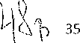

Příloha č. 4
BVHOPSKÁ UWB
Evropský fond pro regionální rozvoj fiši^Qfůvafrý regionální operační pfcxj^ifn
MINISTERSTVO pro místní rozvoj ČR
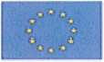

Seznam poddodavatelů
Zadavatel: |  | Nemocnice Nové Město na Moravě, příspěvková organizace
sídlo zadavatele: |  | Žďárská 610, 592 31 Nové Město na Moravě
zastoupený: |  | JUDr. Věrou Palečkovou
IČO: |  | 00842001
název VZ: |  | Stůl operační pro gynekologii 2018
druh zadávacího řízení: |  | podlimitní veřejná zakázka na dodávky zadávaná v režimu nadlimitních veřejných zakázek v otevřeném řízení
ev.č. VZ ve VVZ: |  | Z2018-027785
ev. č. VZ u zadavatele: |  | 20/18/VZ
PODDODAVATEL |  |  | Část plnění VZ, kterou hodlá účastník řízení zadat  poddodavateli | % podíl na  plnění VZ | Prokazování  kvalifikace  prostřednictvím  poddodavatele  [Ano/Ne]
1. | Obchodní firma nebo název / Obchodní firma nebo jméno a příjmení:
 | Sídlo / Místo podnikání, popř. místo trvalého pobytu:
 | IČ:
 | Osoba oprávněná jednat jménem či za subdodavatele:
 | Tel./fax:
 | E-mail:
2. | Obchodní firma nebo název / Obchodní firma nebo jméno a příjmení:
 | Sídlo / Místo podnikání, popř. místo trvalého pobytu:
 | IČ:
 | Osoba oprávněná jednat jménem či za subdodavatele:
 | Tel./fax:
 | E-mail:
Registrační číslo projektu: CZ.06.2.56/0.0/0.0/16 043/0001326 13
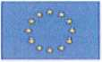
ĚVKOPSKÁ VNÍ6
Evropský fond pro rogionálni rozvo) Itvregrovaný fčgkxVifnt operaifil pvoýGírn
MINISTERSTVO PRO MÍSTNÍ ROZVOJ ČR
Příloha č. 5 smlouvy
Předávací protokol
Dodavatel  IČ  DIČ  Adresa  tel:  email: | Odběratel Nemocnice Nové Město na Moravě, p. o.  IČ: 00842001  DIČ: CZ00842001  Adresa: Nové Město na Moravě, Žďárská 610,  PSČ: 592 31  tel: +420 566 801 111  email: sekretariat(©nnm.cz
Smlouva/objednávka č.: | Místo určení:
Datum vystavení předávacího protokolu: | Adresa (vč. uvedení pavilonu/budovy)

Dodavatel potvrzuje, že zboží, tak jak je uvedeno níže bylo dodáno a nainstalováno
v souladu s Kupní smlouvou č. xxxxxxxxx
Zboží č. 1 "název" (označení stejné jako v rozpočtu projektu):
Označení zboží v rozpočtu projektu (kód + název) | Označení zboží v kupní smlouvě a na faktuře | Typ přístroje, výrobce
Dodané výrobky a příslušenství:

Příslušenství - obecný název | Příslušenství - typ | Výrobní  číslo | Výrobce | Počet | Cena/kus s DPH
Servis zdravotnického prostředku dle zákona č. 268/2014 Sb. je garantován po dobu 24 měsíců, firmou xxxxxxxxxx.

Zaškolení personálu se zacházením se zdravotnickými prostředky a instruktáž proběhly dle zákona č. 268/2014Sb. BEZPLATNĚ.
Zboží předal:
datum:
podpis:
Zboží převzal:
datum:
podpis:
Z
14
Registrační číslo projektu: CZ.06.2.56/0.0/0.0/16_043/0001326

